**Refuerza tu aprendizaje: La química y la medicina**

**Actividades sobre La química y la medicina**

**m101a REC120**

CN_06_07_CO_REC120 **m101a**

**Enunciado:** Contesta en lo posible, con tus propias palabras, a las siguientes preguntas relacionadas con la química y la medicina.

1. Busca en un diccionario y responde, ¿Qué son la bioquímica y la química farmacéutica?

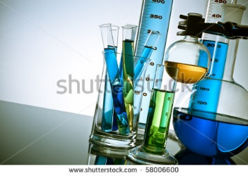

58006600

1. ¿Por qué crees que la bioquímica y la química farmacéutica son importantes para la medicina?

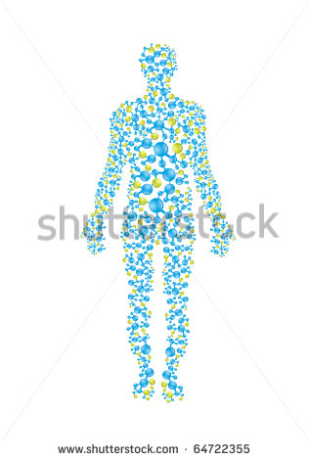

64722355

1. Busca en el diccionario y responde ¿Qué son medicamentos o medicinas?
2. ¿Qué diferencia existe entre los medicamentos sintéticos y los de origen natural? ¿Los medicamentos de la imagen son de origen natural o sintético?

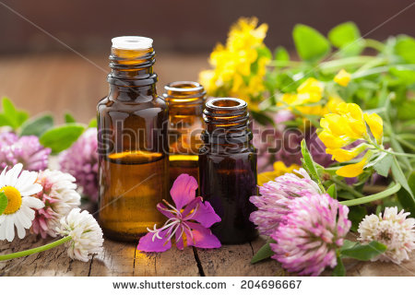

204696667

1. ¿Qué crees que sea un diagnóstico médico?
2. ¿Cómo se llama el “test” que se muestra en la imagen? ¿Por qué crees que se considera como un método diagnóstico?



138638984

1. Lee el texto de la izquierda y contesta, ¿Cómo ayuda la química a la medicina para prevenir enfermedades?

TEXTO. La medicina busca prevenir enfermedades y no solo tratarlas cuando aparecen. En ese sentido, la química resulta útil para la prevención de enfermedades. Por eso, reconocer las sustancias químicas y sus efectos en el cuerpo permite anticiparse a los problemas que puedan ocasionar o sacar provecho de sus beneficios para el organismo humano.